ACO Bogen GM-X DN150x30 Gradx2,5

ACO Haustechnik

Eigenschaften

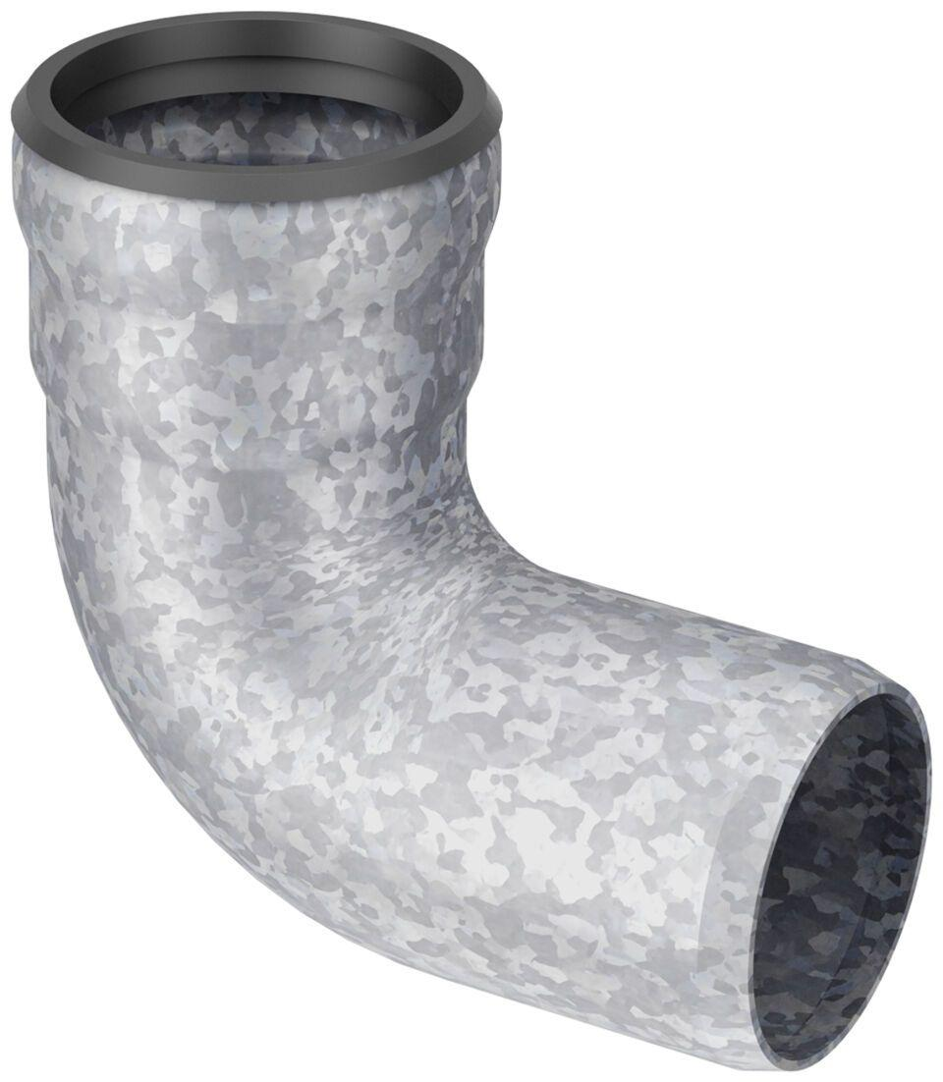

GTIN:

8590830706217

HAN:

0174.11.60